Iteración 1

Pedro L. Lobato Barros, Nicolas D. Camargo Prieto

Universidad de los Andes, Bogotá, Colombia

{p.lobato, n.camargop[}@uniandes.edu.co](mailto:%7d@uniandes.edu.co)

Fecha de presentación: Febrero 26 de 2023

Tabla de contenido

1 Modelo Conceptual 2

2 Modelo relacional 3

3 Requerimientos funcionales 6

4 Diagramas de secuencia y Control de calidad del modelo 12

# Modelo Conceptual

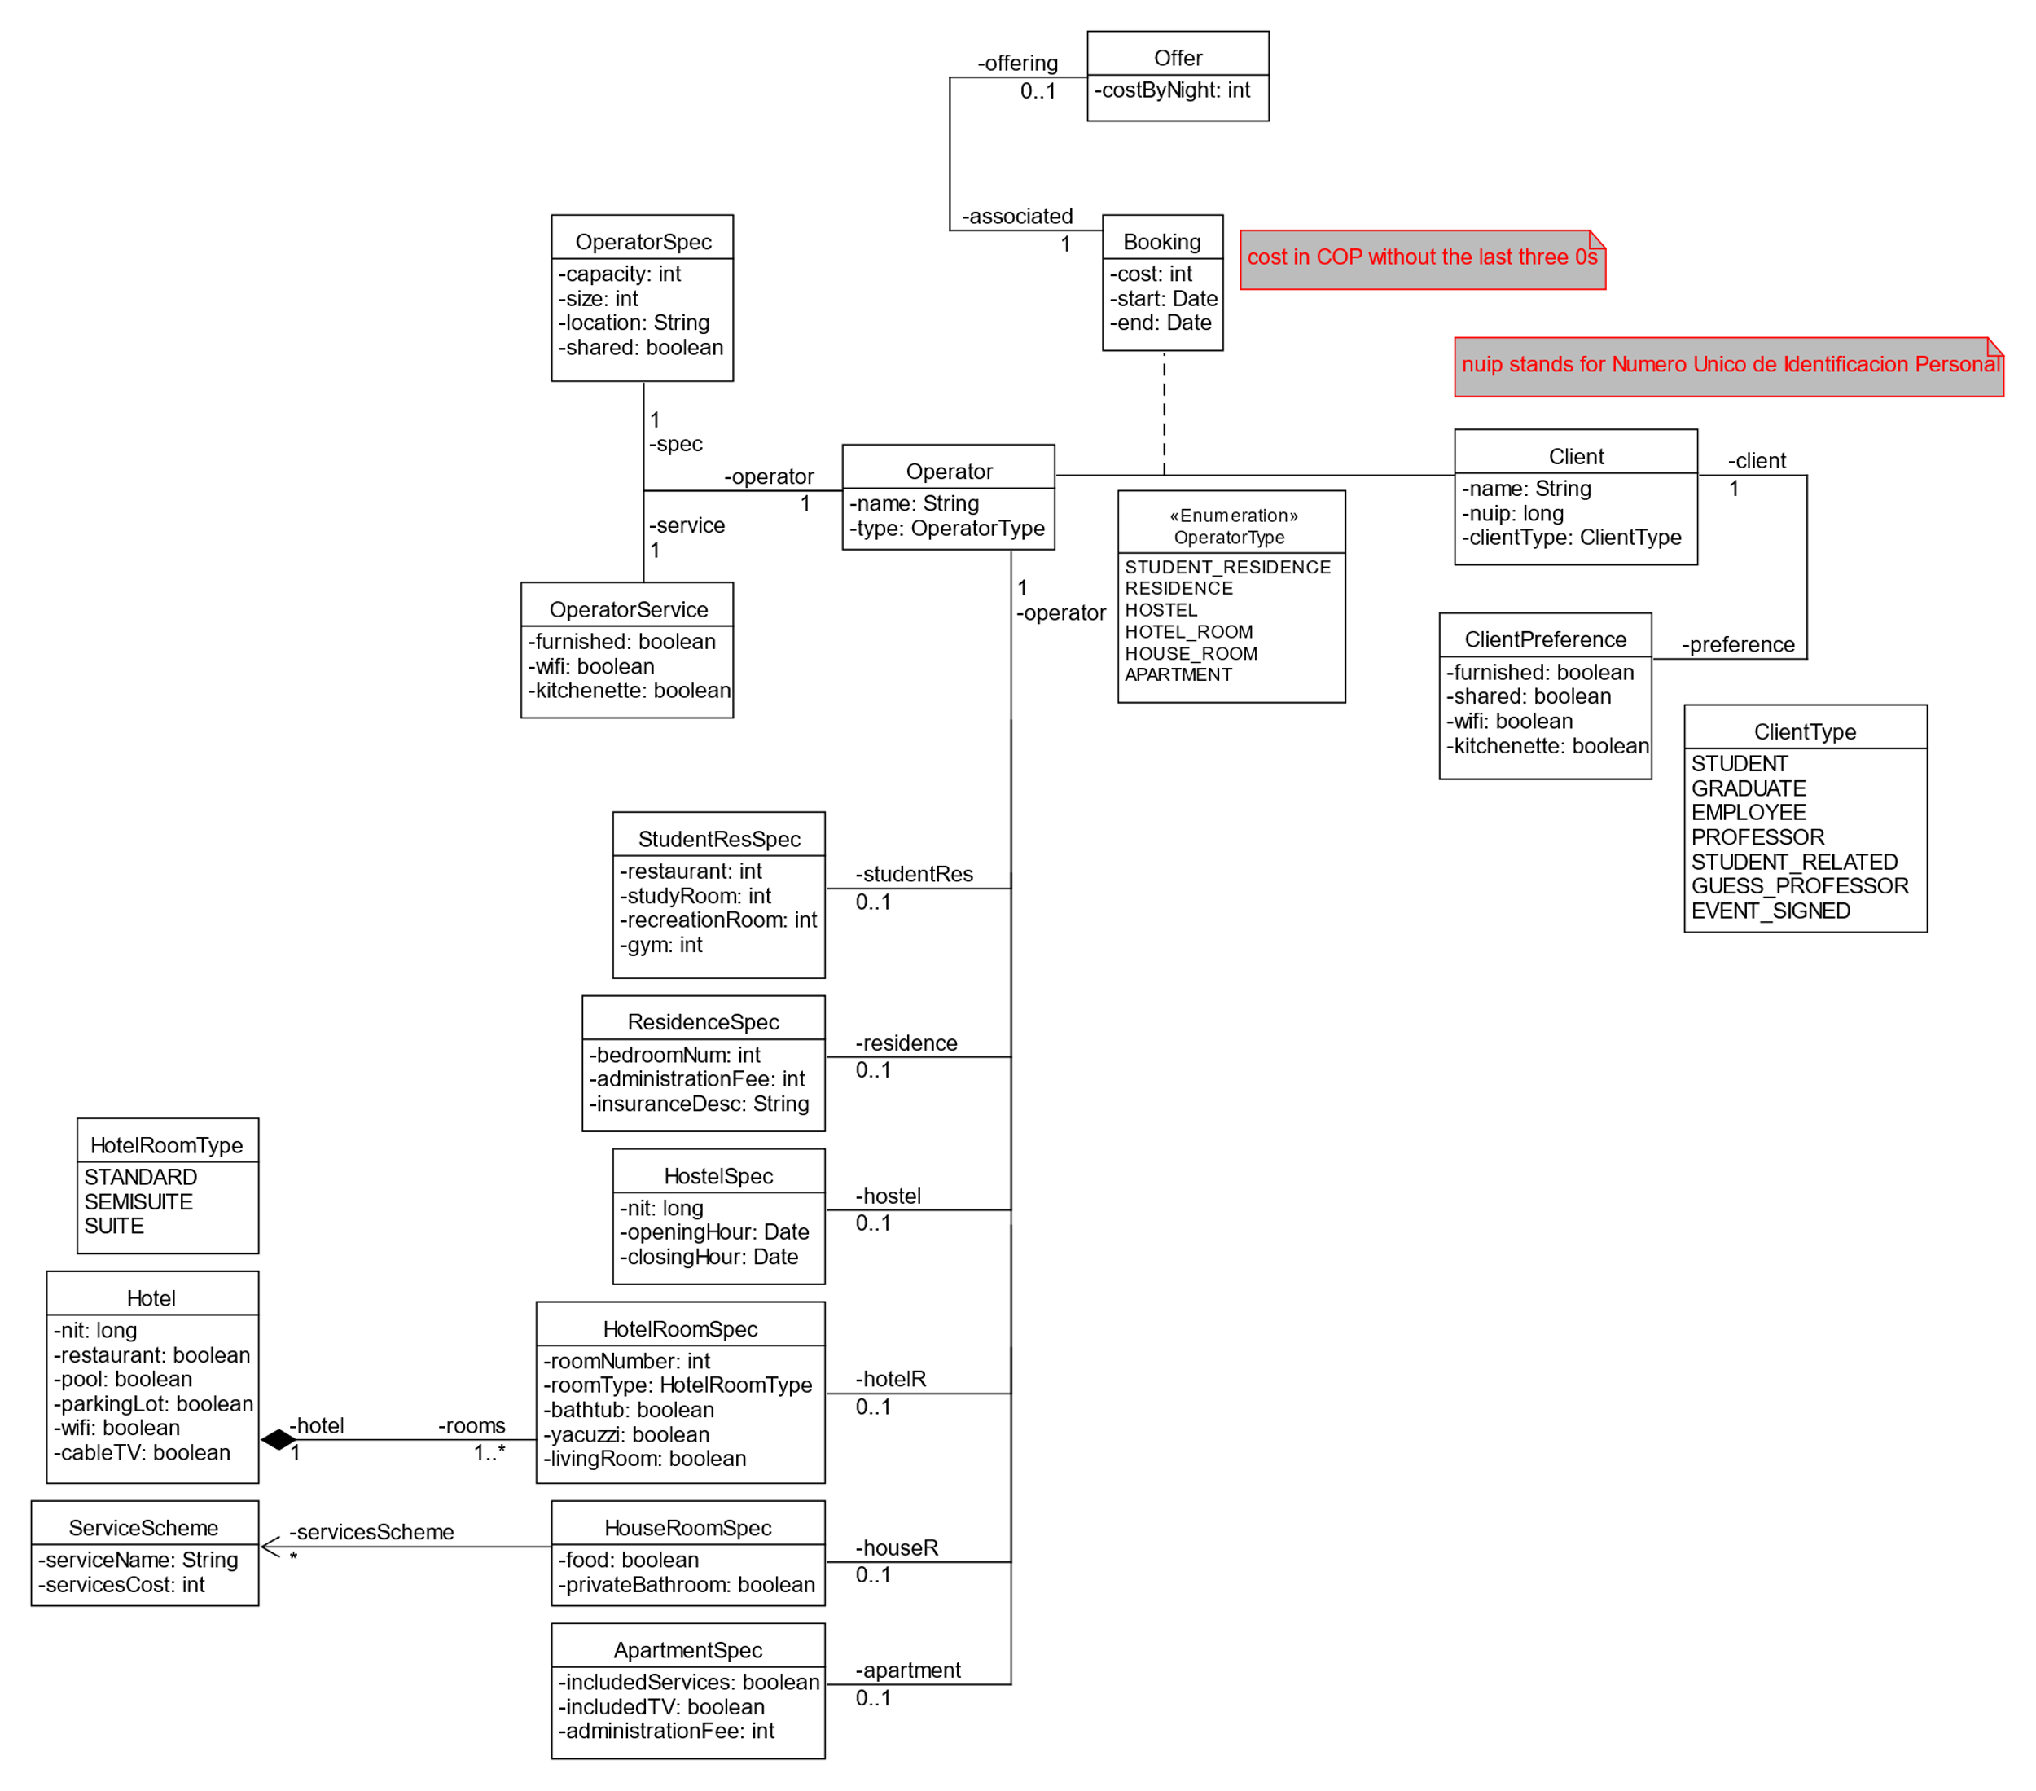La totalidad de las *clases* de este diagrama deben ser persistentes.

Operator, OperatorSpec, OperatorService y todos los tipos de Operator deben ser persistentes para permitir las modificaciones y la recuperación total de la información que contienen.

Client, ClientPreference, Booking y Offer deben ser persistentes para conservar la información para recuperar y modificar en cualquier momento.

Hotel y ServiceScheme deben ser persistentes para mantener la constancia en sus relaciones con los respectivos tipos a los que están asociados.

# Modelo relacional



 

















 

 



1NF ✓: No hay valores compuestos ni relaciones en los valores

2NF ✓: Los atributos dependen de la totalidad de la PK

3NF ✓: Los atributos dependen únicamente de la PK

BCNF ✓: No hay múltiples llaves candidatas que se crucen

# Requerimientos funcionales













# Diagramas de secuencia y Control de calidad del modelo

Requerimiento funcional 4: Registrar una reserva

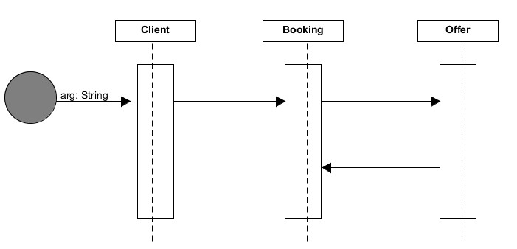

Requerimiento funcional 6: Retirar oferta de alojamiento

Requerimiento funcional de consulta 2: Mostrar las 20 ofertas más populares

Requerimiento funcional de consulta 3: Mostrar el índice de ocupación de cada una de las ofertas de alojamiento

Con base en los diagramas presentados y un análisis basado en el uso practico que se le dará al modelo de datos presentado, se llego a corregir y verificar el mismo, de manera que se encuentra en un estado donde se asegura el manejo de los requerimientos no funcionales. Por un lado, la privacidad se maneja de manera correcta con el manejo de los conceptos Client y Operator, donde estos permiten una separación de las funciones de ambos y del mismo modo el reconocimiento por medio de atributos de identificación (nuip). De la misma forma, el modelo permite la persistencia de la información en la base de datos, sin contener redundancia, y así acceder a la información de manera persistente sin retrasar el tiempo de consulta. Por último, la distribución de los datos es buena, ya que se manejan diferentes conceptos identificados en el modelo conceptual, los cuales permiten un manejo optimo por separado y en unión, con el fin de mantener la durabilidad de los datos y el aislamiento.